Этическая типология личности: этикотипы
Конспект вебинара 21.10.14. Ведущий: Н.И.Козлов

НИК: Я предложил бы смотреть на все, что происходит в психологии, как на творения конкретных людей. Ни что не есть истина. Ни психоанализ Фрейда, ни теория социального психоанализа Козлова, ни типология личности по этикотипам - ничто не утверждено Минздравом. Это все то, что приходит в головы конкретным людям, а другие люди могут видеть по-другому. Поэтому насколько это точно, нужно, понятно, адекватно – это все обсуждается. Может ли это быть лучше, а главное, зачем это нужно, как это может быть использовано – я ждал бы от вас совместных размышлений. Оксана, скажи несколько слов, ты прочитала, какие это вызвало у тебя чувства, какие размышления.
Оксана Внучкова (в эфире): Для меня было несколько непривычным, что это была не характеристика личности, а характеристика поступков в тех или иных ситуациях. Я соглашусь, что в разных сферах люди ведут себя по-разному: в личных отношение одно, на работе другое, в личностном росте что-то третье. Я попробовала сделать тест на себе, на подруге, но это оказалось очень сложно, потому что есть личный взгляд, а есть взгляд со стороны, и прийти к одному мнению – проблематично. Допустим, руководитель считает, что он хороший руководитель, заботится о подчиненных, а подчиненные считают, что он злюка порядочный. К какому типу его отнести?
НИ: Я выражу такое мнение: это действительно совсем ситуативная диагностика. Именно здесь и сейчас, в эту секунду. Человек повернулся, пошел домой – он может совершенно по-другому проявлять себя. Поэтому это не характеристика человека, а его различные проявления. Другое дело, что есть люди, которые настолько тотально проявляют себя определенным образом, что про них можно уже не только ситуативно говорить, но и как о преобладающей личностной характеристике.
Коллеги, я бы очень хотел сделать тест на эту тематику, но я сам утыкаюсь здесь в две сложности: во-первых, о каком тесте может идти речь, если люди настолько различаются ситуативно. А во-вторых, какие вопросы могли бы быть в этом тесте, и как их интерпретировать? Если у кого-то будут творческие соображения, что могло бы быть в основе теста, хоть парочка вопросов, это было бы любопытно. Давайте рассмотрим различные ситуации и подумаем, как это может быть в тесте отражено.
Но прежде, чем приступить к разбору ситуаций, посмотрим на другую типологию.
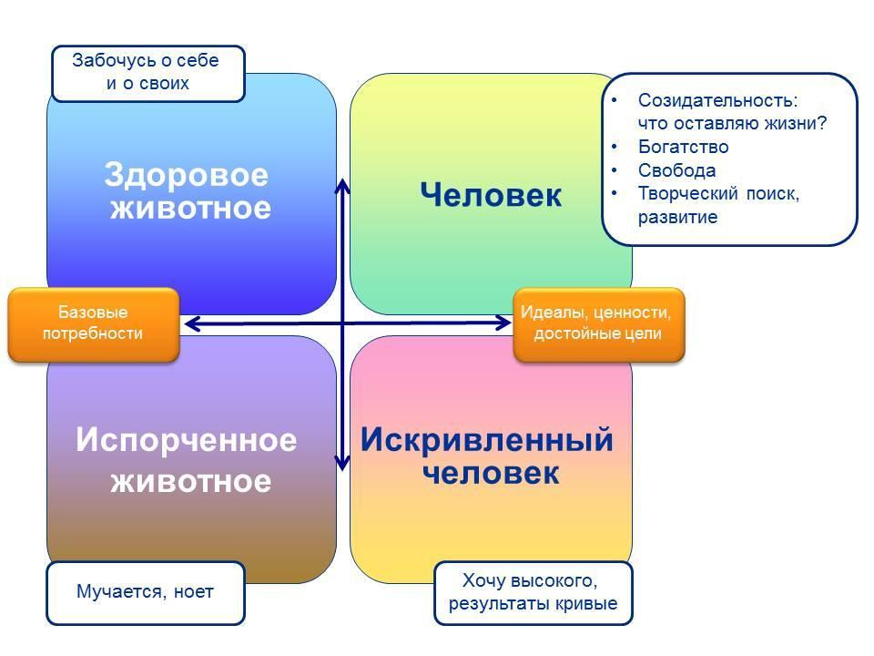
Эта типология мне почему-то очень близка. Я ее держу во внутреннем словаре и иногда применяю к людям. Она скорее не про ситуативные проявления, а в большей степени про тип личности. У меня есть представление, что бытие человека отличается от бытия животного. Но и животные бывают разные, и люди бывают разные. По горизонтали здесь такая ось: есть ли у человека идеалы, ценности, или у человека только базовые потребности. Уже на следующем вебинаре у нас будет серьезный разговор о двух совсем разных типах личности: человек-организм и человек-личность.
Итак, я утверждаю (это обсуждается), что ценности, идеалы есть далеко не у всех взрослых (совершеннолетних, состоявшихся) людей. Часто люди проговаривают, что у них есть ценности, а на самом деле у них есть только потребности и желания. Если ребенок хочет конфетку - это просто «хотение конфетки». Можно ли говорить, что конфетка представляет для него ценность? Ценность осознанна, за ценность мы готовы платить, мы ее уважаем. Тут обязательно включение разума. А если мы просто что-то хотим, к чему-то стремимся, потому что стремится тело, я бы здесь о ценностях и идеалах не говорил.
Так вот, если человек живет потребностями, при этом у него довольная морда, он не плачется, не ноет, спокойно удовлетворяет свои потребности, то это здоровое животное.
Если человек живет потребностями, но при этом портит настроение всем и себе в первую очередь, то это больное животное. Олег пишет, что эта типология напоминает типологию Автор - Жертва, да, возможно. Но когда я ее писал, я еще активно не использовал Автор – Жертва.
Искривленный человек определяется так: хочет высокого, а результаты постоянно кривые. Он как-то странно созидателен, странно стремится к богатству, к свободе, к творческому поиску – результаты постоянно кривые. Это видимо прообраз романтика.
Я на этой типологии не настаиваю, пользуюсь ей редко, но здесь, похоже, не о ситуативных вещах говорится, а скорее об общей направленности жизни. Кто как отзовется?
Оксана: Мне эта типология понятней, чем Паразит – Потребитель – Романтик – Творец. Четко картинки сложились, кто как себя будет вести, у кого какое направление в жизни. Возможно, эти понятия просто хорошо легли поверх тех понятий, которые у меня уже усвоены. И та типология хорошая, и эта.
НИ: Друзья, я вас знакомлю с разными типологиями, чтобы вы на них смотрели, как на инструмент, и думали, когда она нужна, а когда не нужна. Это только инструмент, а когда и как будем пользоваться – это нужно подумать.
Олег Глаговский (пишет): Сложно понять, что такое искривленный человек. Это так называемый американский «лузер»?
НИ: Давай подумаем, применим Романтика. Те люди, которые всегда живут ценностями, идеалами, в результате сами без штанов и от них сплошные неприятности. Что это за типаж?
Елена Кузьмина (пишет): На мой взгляд, эти типологии отличаются только терминами, а суть – одна.
НИ: Возможно, так и есть. И все-таки, кажется, что здесь речь идет про стиль жизни целиком, про человека целиком, а другая – про ситуативные проявления.
НИ: Давайте посмотрим на другую схему.
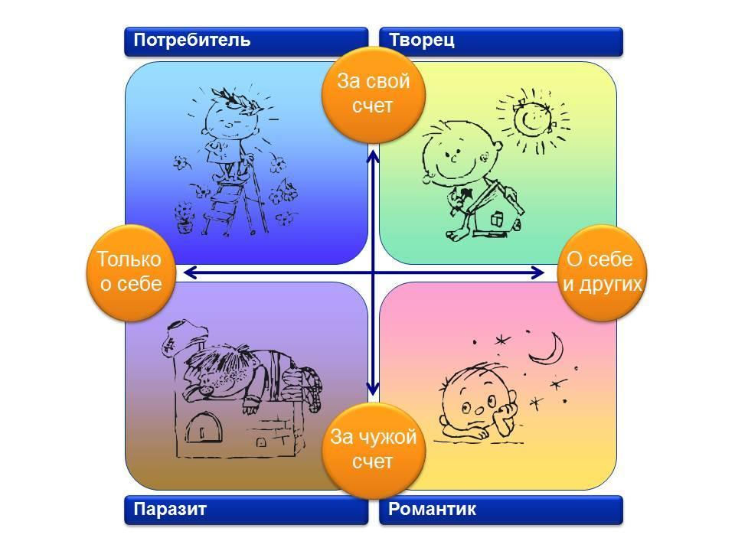
Когда я смотрю на эту схему, я сам, бывает, сомневаюсь. Во-первых, здесь на горизонтальной оси с одной стороны написано «заботится только о себе». А ведь сюда относятся и те люди, которые и о себе толком не заботятся. Т.е. здесь мы должны говорить «о скольких людях ты заботишься?».
А с другой стороны написано «о себе и других». Здесь возникает вопрос – а где граница человека? Если женщина забеременела, и теперь она хорошо кушает – это она о ком заботится? Если ребенок родился, мама заботится о нем, как о другом человеке, то она Творцом стала или она заботится о ребенке, как о продолжении себя? Если ты полюбил человека, он удовлетворяет твои потребности, и ты заботишься о нем как о части себя, то ты уже Творцом стал или ты заботишься о том, что помогает тебе в жизни? Тут вопросов много.
Марина Ладыченко (пишет): Термин животное я бы заменила на другой.
НИ: Я думаю, сейчас Марина Ладыченко была Романтиком. Она о чем-то хорошем заботилась, но как это сделать не знает, и работу эту нагрузила на других. Я бы расшифровал так: кто хочет поработать – поработайте, чтобы решить эту красивую задачу. По-моему, четкая формулировка Романтика. А с другой стороны, животные бывают очень симпатичные и приличные существа, в отличие от некоторых людей.
Еще хочу обратить внимание, что здесь используется слово Забота. А вот дети о чем-то заботятся? Вообще есть у них такое понятие? Я бы подумал. Вообще забота – это женский тип мышления. Вот если говорить «отвечаю» - это про мужчин. А что бы изменилось, если бы в этой формуле мы поставили «я отвечаю только за себя» или «отвечаю за других» - какие то другие интонации появляются.
Юлия Лукьянова (пишет): О себе дети точно заботятся.
НИ: Мне кажется, дети скорее себя ублажают, чем о себе заботятся. Поэтому о них часто другие должны заботиться. Дети думают, как бы им было хорошо, а заботы там нет.
В общем, к этой типологии у меня вопросов много. Но общий смысл понятен.
Елена Кузьмина (в эфире): Я хотела прокомментировать по поводу разницы между Творцом и Потребителем. Я проводила опрос своего мужа с помощью опросника Елены Прокофьевой, и мы пытались с ним разобраться, к какому же типу он относится. Он по многим показателям в работе, в личном развитии относится к Творцу, но выяснилось это не сразу. Когда он отвечал на вопросы о своих целях, он говорил о потребительских целях. И я делаю вывод, говорю ему, что он здесь Потребитель. Его это очень возмутило. Когда он начал более глубоко рассказывать о своих целях, о своих ценностях, получается, что он относится к Творцу. У меня возникла такая мысль: разница в том, что его цели, касающиеся заботы о других, не сформулированы. Они витают в воздухе, может быть он даже их придерживается, но они нигде не записаны.
НИ: Я бы здесь дал следующий комментарий. Каждая классификация рисуется под разные задачи. Например, большинство современных психологических типологий имеют психотерапевтическую функцию - чтобы никто не расстроился, и все, даже дефективные, поняли, что все в порядке. Тех, кого раньше ругали – «Ты ненормальный», сейчас называют интроверт, они получили высокое звание и этим гордятся.
А те классификации, типологии, которые я рисую, они все время напрягают человека, чтобы он был лучше. Вот сейчас Лена рассказала, что муж применил эту классификацию, возмутился и стал хотя бы на словах, а может потом и жизнью показывать: «Нет, я не хочу быть Потребителем!». Используя прошлую классификацию: «Нет, я не Животное, я не хочу быть Животным! Я сейчас быстро придумаю и цели, и ценности, и идеалы. Но не скотина же я, не животное». И тогда классификация – это уже не чисто психологическая работа, это уже педагогическая деятельность, которая побуждает людей как-то по-другому жить.
Никита Паричук (в эфире): На мой взгляд, в данной таблице есть большая доля субъективизма. Рассмотрим пример, как люди относятся к назначению на должность. В вашей статье сказано, что Творец проанализирует все возможные кандидатуры и лучшую выставит на данную позицию. Предположим, что победили два Творца и оба считают, что он справится лучше. Тогда они уже становятся Потребителями и будут бороться за свои интересы. А третий кто-то считает, что ни тот, ни другой не справится. Со стороны можно вообще сказать, что они никакие ни Творцы. Мне кажется, есть смысл ввести понятие ресурса или причины, почему человек хочет быть Творцом, может ему это доставляет удовольствие?
НИ: Отличный вопрос, Никита. Ты спросил, почему он является Творцом, и дал формулировку, что он от этого получает удовольствие. Коллеги, вы с этим будете все время сталкиваться. Есть огромное число людей, которые категорически убеждены, что никаких Творцов в природе нет, что каждый заботится только о себе. Даже когда нам кажется что человек заботится о ком-то, на самом деле, он все делает только ради собственного удовольствия. Весь психоанализ категорически убежден, что все поступки человека всегда эгоистичны, обслуживают личные интересы, потребности, что все мы Потребители разного рода, Творцов никаких нет.
Оксана (в эфире): Творцами люди становятся, когда у них есть определенные ценности, которые им привили в детстве. Если им привили ценность заботы о других, то, достигая эту ценность, он удовлетворяет свои интересы. Он хочет быть хорошим в своих глазах, в глазах внутреннего родителя.
НИ: Я выражу свою точку зрения. Когда Оксана поедет к маме ей помочь, мама может ее оладушками покормить, и в щечку поцелует, борщ будет вкусный. Но говорить о том, что Оксана поедет к маме ради оладушек и борща – неправильно. Я думаю, иногда Оксана поедет к маме, чтобы просто ей помочь. При желании за любым добрым делом можно увидеть эгоистические потребности, личные выгоды, хотя бы кто-то о тебе что-то хорошее скажет. Но я бы категорически не согласился говорить, что эта мелочь определяет настоящие стремления человека. Бывает, что мы правда заботимся, готовы из-за этого терпеть и хлопотать. Если тебе что-то хочется или не хочется, нравится или не нравится – не важно. Делай как должно, у тебя есть голова, есть сознание, идеалы, принципы, взгляды.
Оксана: Есть тест Маршмеллоу. Его суть в том, что детей оставляли в комнате наедине с зефиркой и говорили: «Если через 15 минут зефирка останется на месте, то получишь вторую». И смотрели, как дети себя вели. Здесь есть понятие отложенный результат. Сейчас потерпи, а потом будет какая-то выгода. Она мелкая, не является ведущей, она как бесплатное приложение.
НИ: Т.е. ты считаешь, что каждый человек все равно преследует личную выгоду, только иногда это близлежащая выгода, а иногда далекая выгода?
Оксана: Я думаю, что это неосознанный процесс.
НИ: А можешь предположить, что есть осознанные люди?
Оксана: Мне сложно предположить, что есть осознанные люди. Пласт бессознательного настолько огромен, что с ним копаться можно очень долго. Те программы, которые заложены в далеком-далеком детстве (включая те программы, которые человек получает при прохождении родовых путей), человеком не осознаются, но определяют его поведение.
НИ: Я с тобой соглашусь. Когда мы живем под властью организма и наше поведение определяется программами, заложенными при прохождении по родовым путям, то это жизнь Животного, надеюсь, здорового Животного. Осознанная жизнь встречается гораздо реже. И часто бывает, что осознанность поверхностна, люди сами себя обманывают, а внутри все равно живут жизнью Животного. У меня только один вопрос – а когда-то случайно, ненадолго, люди все-таки человеками бывают?
Оксана: Думаю, бывают…
НИ: Тогда они все-таки выходят за рамки личной выгоды или все равно являются Животными?
Оксана: Думаю что да, выходят, но это очень маленький процесс людей, как в эзотерике - просветленные.
НИ: Очень приятно с Оксаной сегодня соглашаться. Тогда скажу, что эта типология конечно абсолютно нежизнеспособна, она просто некий ориентир, чтобы когда-то в жизни мы были не только Животными, но и Людьми, не только Потребителями, но и Творцами.
Никита: Я хочу выдвинуть противоположный тезис: за любым делом, подразумевающим личную выгоду, можно разглядеть добрый поступок. Например, человек хотел разбогатеть, создал свою фирму, создал много рабочих мест, т.е. получилось, что попутно сделал добро. При этом он руководствовался своими личными интересами. Как его рассматривать – как Потребителя или Творца?
НИ: Как очень приличного Потребителя, потому что у него не было намерения делать что-то доброе. Поэтому я всегда рассказываю, что у меня огромное уважение к Потребителям, это бывают очень приличные люди. Хотя бы они живут за свой счет. В странах с нормальной экономикой и культурой подавляющее большинство людей - Потребителей выстроили свою жизнь так, что жизнь процветает. Отлично, пойдемте дальше.
Это иллюстрация житейской ситуации. При этом я бы не утверждал, что человек, который пропустил старушку впереди себя – это Творец и самый приличный человек. Это просто ситуативное поведение. Классическая история, описанная в литературе: во время разлива реки люди увидели, что девушка тонет в реке, молодой человек бросился в реку и ее спас. А когда вылез на берег, его задержали, потому что это был вор-рецидивист. По жизни он таких девушек убивал и насиловал. А вот здесь у него был импульс действовать более человечно, романтично, чем другие люди. Это не говорит о его сути, но описывает ситуативное поведение.

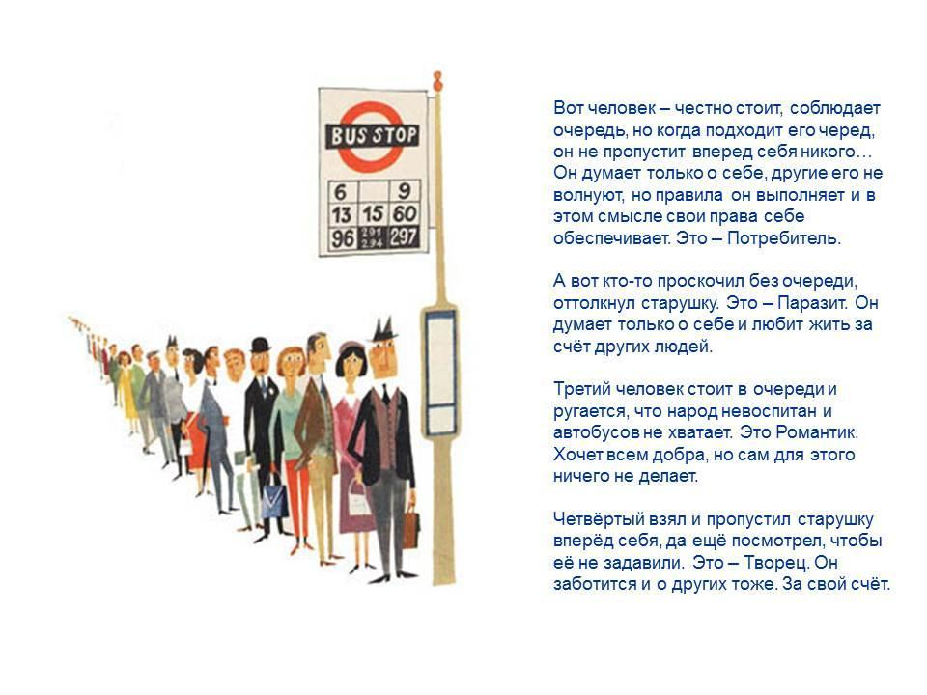

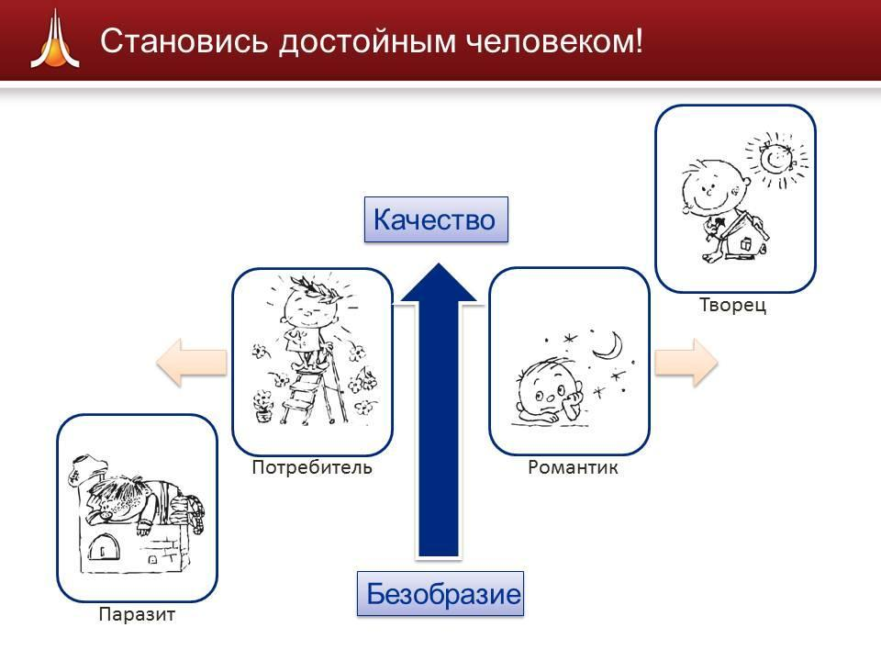
Подтвержу еще раз, что эта типология – не спокойная, она требует лучшего поведения. Я часто подчеркиваю, что Потребители – достойные люди, и к Романтикам у нас хорошее отношение. При этом всем понятно, что в сравнении с Потребителями Паразит – это Плохо. А в сравнении с Творцом, и Потребитель, и Романтик – это тоже плохо, хотя сами по себе они могут быть приличными людьми. Здесь есть взгляд на то, что хорошо, что плохо. В психологии это не очень принятый подход. Вам постоянно будут задавать вопрос, кто вы такие, что людям раздаете оценки, люди могут обидеться, не присваивайте себе роль Господа Бога. Будьте готовы к таким вопросам, претензиям. Насколько на ваш взгляд правильно или неправильно то, что наши классификации не нейтральны, а ценностно напряжены?
Оксана: Уже в самих названиях категорий есть оценка. Я для себя составила иерархию уже по названиям.
НИ: А вот Тимур Гагин, когда делал теорию Достигаторства, именовал некоторых людей «попоморщерами», по описанию похожими на описание Творца. В отличие от сообразительных людей, здесь называемых Паразитами, которые себя не напрягают и живут за счет использования внешних возможностей.
Никита: А если рассмотреть такую ситуацию: человек является монополистом на рынке. Он дает минимальную зарплату, плохие условия работы, но все приходят, потому что других вариантов нет. Можно такого человека назвать Паразитом?
НИ: Я бы не назвал его Паразитом, если он не нарушает законодательства и общепринятых норм. Если люди добровольно решают прийти к нему работать, то это их личный выбор.
Елена: Мне кажется такая типология, в которую зашито понимание о плохом и хорошем, лучше тем, что будет к чему-то подвигать человека. А обычный тест мы проходим, получаем какую-то информацию о себе и все. Прошел и прошел. А здесь будет возникать мотивация.
НИ: На следующем слайде идет речь о масштабе личности. Когда мы говорим, что человек заботится о себе, я бы подумал об этом подробнее. Например, когда я забочусь о своей семье, о родителях, о детях, то, вроде бы, я забочусь о других. А с другой стороны, я получаю обратную заботу от родителей, рассчитываю на заботу детей в будущем. Всех таких людей я бы в Творцы записывать не спешил, потому что бывает разная забота.
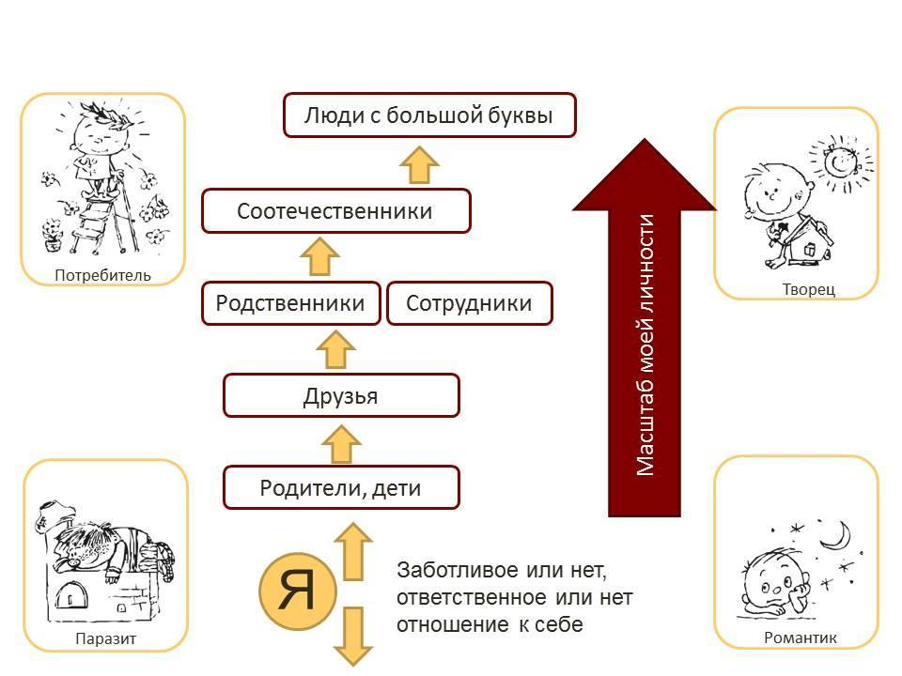
Например, мама, которая сына привязывает к себе настолько, чтобы он больше ни на ком не женился и всю жизнь прожил с мамой. Она, конечно, о нем заботится, но такая забота лишает его будущего. Скорее, эта мама совсем не Творец, а либо Потребитель, либо Паразит.
Когда мы заботимся о друзьях, мы от них можем меньше получать, хотя все-таки момент потребительства, корысти может быть велик. Когда мы заботимся о родственниках, это может быть со страху или по обязанности, если не позаботишься – о тебе скажут. А кто-то делает это от души и проявляет действительно любовь и заботу.
Бывает, что руководитель заботится о сотрудниках. Я бы очень хотел, чтобы в Синтоне было именно так. И мне приятно, когда сотрудники работают не просто по обязанности, а потому что любят свою работу, работают с душой и совестью.
Бывает, что человек заботится о своей стране и соотечественниках. Ему это внутренне важно. Соотечественники могут никак не отвечать. Например, мать Тереза пишет, что люди всегда будут неблагодарны и наделают кучу пакостей, но все равно заботьтесь о людях, это ваша миссия.
Еще больший масштаб личности, когда человек заботится не только об избранных людях, а заботится о достойных людях, не важно, из какой страны.
Как-то я с одним человеком беседовал и спросил его: «А кто тебе свои?» Он задумался: «Дети – не мои, жена, родственники – не мои, вот конкуренты - мои». На вопрос «Почему?» он ответил: «У нас общие ценности. Это люди моего уровня, это люди живые, толковые, они любят то же, что люблю я. Я очень дорожу ими, чувствую в них своих людей и готов в них вкладываться». Вот такая интересная точка зрения, кого люди считают своими.
Интересный вопрос: в какой форме можно определять масштаб личности? Чтобы не просто был Творец, а Творец какого масштаба? Тогда это еще сильнее людей продвигало бы к развитию.
Олег Глаговский (пишет): Если всех перечисленных людей учитывать, заботиться, уделять внимание, то на себя не останется.
Никита: Творцом можно быть только в том случае, когда ты сам твердо стоишь на ногах. Пока ты о себе не позаботился, ты физически будешь творить не в состоянии.
НИ: Согласен с Никитой. А с другой стороны скажу, что позаботиться о себе, вообще говоря, не очень долго. Умылся, оделся и пошел: дома позаботился о близких, на работе – о коллегах. Зарплату тебе выплатят, доходы у тебя будут. Живешь в режиме заботы о людях, а отдых и еда не так уж много времени занимают.
Пройдемся теперь по конкретным вещам.
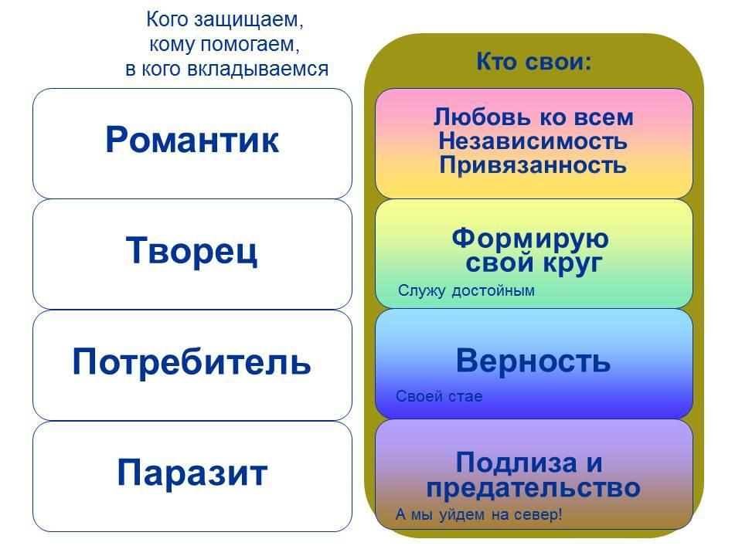
Здесь рассматривается вопрос: «Кто свои?». Для Потребителя характерна верность «своей стае». Паразит подлизывается к богатеньким и предает их, когда возникают проблемы. У Романтиков большое богатство ценностей в голове: от безусловной любви, до абсолютной независимости или привязанности. Я предлагаю, как Творцам, считать своими тех, кого мы нашли, выбрали, сформировали свой круг. Это должны быть люди, которые близки на по ценностям Творцов. Это наши люди, о них мы заботимся, чтобы вместе сделать больше добрых дел.
Никита Паричук (в эфире): Если у Творца есть ценность, которая людям со стороны кажется вредной для людей, то…
НИ: Это совсем другой вопрос. Я уверен, что Гитлер в этой типологии является Творцом, высокодуховным, как ни странно это звучит. Он действительно не жил жизнью Организма, у него были свои идеалы, ценности. Характеристика Творца не обязательно означает, что это порядочный человек. Творец может натворить много вредных дел.
Хорошо, давайте рассмотрим ситуацию, когда плохо: холодно, голодно, опасно.
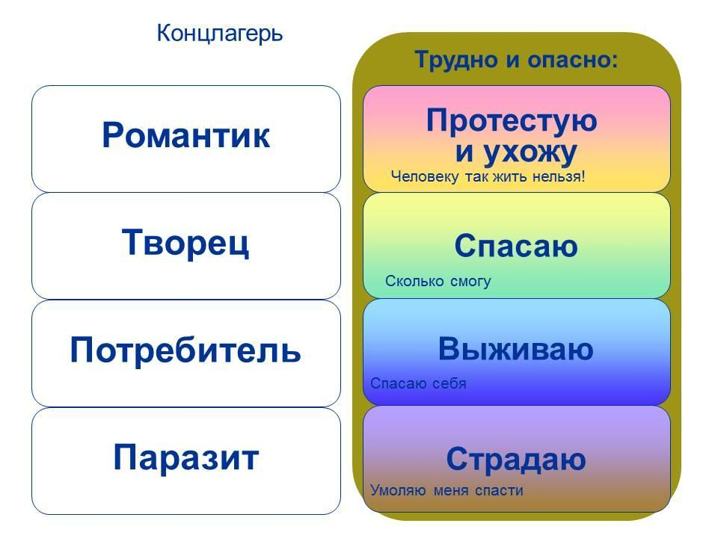
У потребителя одна задача – спасать себя. Паразит в ситуации опасности начинает громко вопить, играет на жалости, обвиняет других, чтобы его спасли. Романтик часто начинает психовать и может совершить подвиг и умереть, а то, что после его смерти останется та же грязь, голод, холод, Романтика не интересует. Творец, сколько может, заботится о дорогих людях, сколько может помогает. Если есть возможность, то и о себе позаботится. При этом для Творца нет ничего страшного в том, чтобы умереть, если после его смерти в живых останется достаточное количество достойных людей.
Наталья Ещеркина (в эфире): В ваших статьях я читала, что Творец все-таки в первую очередь заботится о себе, чтобы иметь возможность заботиться о других. А сейчас вы говорите, что он будет в первую очередь заботиться о достойных. Правильно я поняла?
НИ: Для того, чтобы позаботиться о ком-либо, Творец сначала должен встать, привести себя в порядок, может даже поесть перед боем, оружие перезарядить, верно? Все это – забота о себе, но делается она с целью позаботиться о большем количестве достойных людей. Вообще говоря, если сам Творец тоже является достойным человеком, то он и о себе будет заботиться. Может быть, он вообще тут единственное приличное существо, о котором имеет смысл заботиться.
Наталья: Меня как раз привлекло то, что Творец позаботится и о себе в том числе. Но как это стыкуется с тем, что вы сказали: «Творец готов пожертвовать своей жизнью ради других достойных»?
НИ: Представь, что у Творца нравственная цена - 1. А вокруг есть еще 10 таких же достойных людей, не ниже по нравственности, а может даже и выше. И у него есть возможность заплатить своей жизнью за жизнь этих 10 людей. Что он сделает как приличный человек? Заплатит, наверное.
Наталья: Да, согласна. То есть получается, что он, как на рынке, оценивает качество каждого человека. Он спасает только достойных или всех, кого сможет?
НИ: Конечно, достойных.
Александр Усачев (в эфире): Пример концлагеря – очень экстремальная ситуация. В таких ситуациях у человека может произойти переоценка ценностей и проявиться неожиданные качества. Тот, кто был Потребителем, может проявиться как Творец. А тот, кто в обычной жизни был Творцом, может сломаться и повести себя недостойно.
НИ: Это важная тема, мы об этом позже будем говорить. Достаточно частая ситуация, когда в ситуации тяжелых испытаний Творец ведет себя как подлец, а Паразит совершает подвиги.
Наталья: Было бы интересно узнать, как воспитать Творца? Как повысить вероятность того, что рядом с тобой в трудную минуту окажется Творец?
НИ: Во время тренингов часто возникает вопрос – кто Потребитель, кто Творец? Большинство присутствующих Творцами хотят быть. Но как зацепить человека, как его мотивировать? Есть одна фишка, которая работает достаточно часто. Мужчины-Потребители живут недолго и нехорошо. Есть высокая вероятность, что его жизнь с определенного возраста сложится проблемно. Мужчина-Потребитель привыкает жить интересами своего тела. Если он живет для себя, то в молодом возрасте, слушая желания своего тела, он вместо подготовки к экзаменам - бегает и объясняет, что это здоровый образ жизни. А в 40-50 лет телу хочется полежать или даже выпить. Он разрешает себе это, ведь он живет для себя, и жизнь у него только одна. Он начинает распадаться с удивительной скоростью, потому что у него нет сдерживающих начал. Женщины этому меньше подвержены, по разным причинам.
Теперь представьте, мужчину–Творца. У него есть обязательства перед работой, женой, детьми, родителями. Он обязан заботиться о них. Какой у него будет образ жизни? Порядочный. Он будет домой приходить, ложиться во время, зря пить не будет, будет заботится о здоровом образе жизни, потому что у него есть обязанность перед людьми.
С какого-то возраста людям становится понято, что жить для себя и некрасиво, и не выгодно. И с точки зрения долгосрочной выгоды даже для человека-Потребителя становится выгоднее принимать ценности Творца, переучить, научить себя жить в режиме Творца.
Что думаете, коллеги?
Никита: В таблице Маслоу, в которой, на мой взгляд, очень много здравого смысла, самая верхняя ступень – самореализация. Самореализовываться как Потребитель, ради себя – как-то непонятно. Творец реализовывается ради других, он хочет творить ради других, это его естественное желание, его нужно направить в этом направлении.
НИ: Думаю, что это скорее красивая неправда. У людей могут быть потребности самоактуализации, но в биологии они не записаны. При этом есть люди, у которых такие потребности вообще отсутствуют.
Олег Глаговский (в эфире): У меня вопрос: если человек хочет самообразовываться, учиться, чтобы потом стать большим учителем – то он заботится о себе?
НИ: А для чего он хочет стать большим учителем?
Олег: Чтобы вокруг были более образованные люди.
НИ: Тогда он Творец.
Олег: Но ведь он в то же время и о себе заботится, чтобы ему самому было комфортней жить.
НИ: Вопрос – что ему важнее? Каждый ответит по-разному.
Олег: Т.е. одно и то же дело зависит от того, как его в голове подашь.
НИ: Следующая задачка очень любопытная. На этой картинке Творец людям нравится гораздо меньше. В других ситуациях Творец – нравственный идеал, а здесь он менее симпатичен.
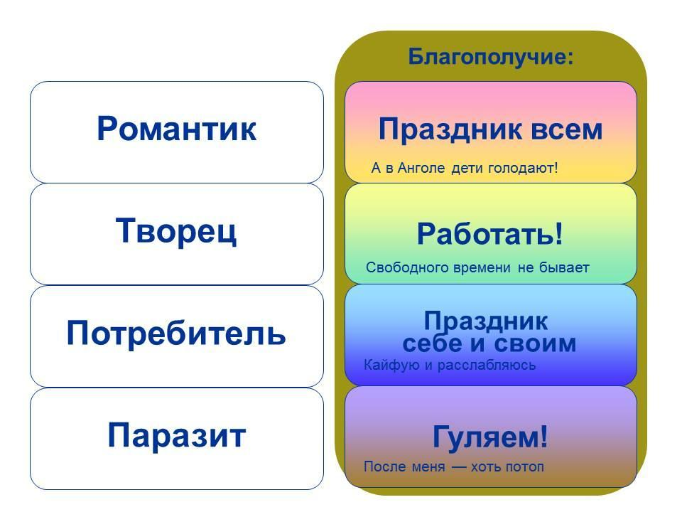
В ситуации благополучия (много времени, сил, денег) Потребитель с удовольствием устраивает праздник себе и своим близким. Он делает это на свои средства, не мешая окружающим и не нарушая общественные порядки.
Паразит устраивает праздники так, что сжигает полгорода, сбивает кого-то на джипе, напивается. Т.е. праздник плохо оканчивается для него и для других - празднует за чужой счет.
Романтик, как неустойчивая личность, праздники любит, но ему важно, чтобы праздники были у всех. Часто он расстраивается, что у него есть праздник, а у других нет - и этим портит всем настроение.
Наибольшее внимание я бы хотел уделить позиции Творца. Догадайтесь, какие у меня мысли и чувства, если я понимаю, что у меня есть свободное время, деньги и все блага? Какую естественную задачу я ставлю перед собой? Работать! А родные люди рядом говорят: «Николай Иванович, дорогой, когда же у нас праздники-то будут, пора уже, хочется, какой ты противный!». Возникает задачка! И тогда уже Творец должен размышлять: «Поскольку люди вокруг неТворцы и праздники им нужны, значит нужно иногда вынимать себя из работы, ради людей, и заниматься фигней, т.е. праздником. А как вы решаете эту задачку, коллеги?
Оксана: Праздник сделать как работу.
Станислав Скорупко (в эфире): Например, организовать мероприятие, которое может сплотить коллектив. Т.е. сделать праздник, но в таком ключе, чтобы из него можно было извлечь пользу.
Андрей Радионов (пишет): Работу нужно сделать как праздник.
НИ: А ведь хороший Творец легко и с удовольствием работает с утра до вечера. У него вся жизнь - праздник. Зачем же здесь что-то менять?
Оксана: Поскольку Творец заботится о близких, он понимает, что у них есть другие потребности. В концепции Творца праздники воспринимаются как разновидность работы.
НИ: А про какую заботу о близких мы говорим? Может быть, забота в том, чтобы им праздники бестолковые прекратить?
Оксана: Возможно, праздники с точки зрения Творца – бестолковое занятие. Но он, как Творец, может их организовать так, чтобы они были толковые и приносили пользу его близким.
НИ: А может близких просто воспитать? Чтобы у них появились другие ценности?
Оксана: Праздники бывают разные. На такой праздник, как у Паразита, жалко времени тратить даже Потребителю. Праздник должен быть качественным. Т.е. чтобы все участники были вовлечены. Добавить конструктивные конкурсы.
НИ: Например, Синтон – каждый день устраивает праздники, верно? И учеба у вас – это праздник? И учебные работы вы пишете – праздник? И сейчас мы с вами празднуем?
Оксана: Кроме Синтоновских праздников бывают светские. Просто пообщаться, поделиться опытом, рассказать что думаешь.
НИ: Под какую задачу?
Оксана: Узнать чем живут близкие, чем они интересуются.
НИ: Под какую задачу?
Оксана: Чтобы лучше о них заботиться.
НИ: Обычно, внимательный человек знает это без всяких разговоров, для этого не нужно устраивать большой праздник.
Давайте посмотрим на другую ситуацию. Представьте, что у вас есть волшебная палочка, которая может сделать большие важные вещи, меняющие жизнь и вам, и другим людям.
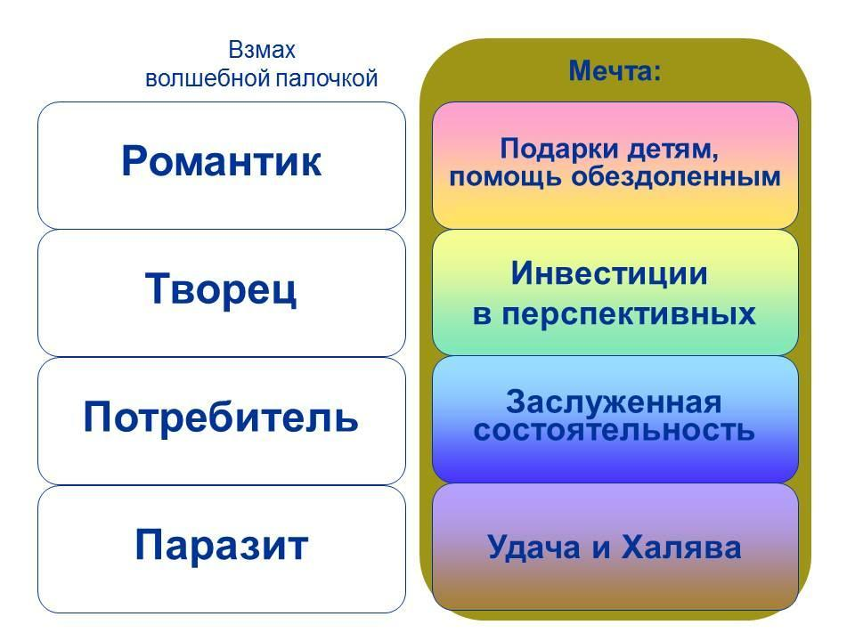
Потребитель, как порядочный человек, хотел бы себе настоящее счастье – быть богатым и здоровым, заслуженно, по-честному. Паразиту плевать на заслуженность, ему хочется получить все задаром. Удача, халява это мечта паразита. Романтику хотелось бы помочь всем обездоленным, т.е. обеспечить всех халявой - в этом он схож с Паразитом.
А Творцу хочется вложить в самых перспективных людей, которые будут дальше делать жизнь краше, сильнее и лучше. Самая большая радость Творца - чтобы росли перспективные люди, проекты, росло количество сильных Творцов.
Станислав: А Творец будет инвестировать только в других перспективных или будет не забывать про себя и обеспечивать свой рост?
НИ: Мы давно столкнулись с этим парадоксом. Мы размышляем о благотворительности, понимаем что 10% времени и денег нужно отдавать. Лучшие синтоновцы оглядываются вокруг и понимают, что лучшее вложение будет в них самих и в Синтон. Ужас! Исчезает вся идея благотворительности.
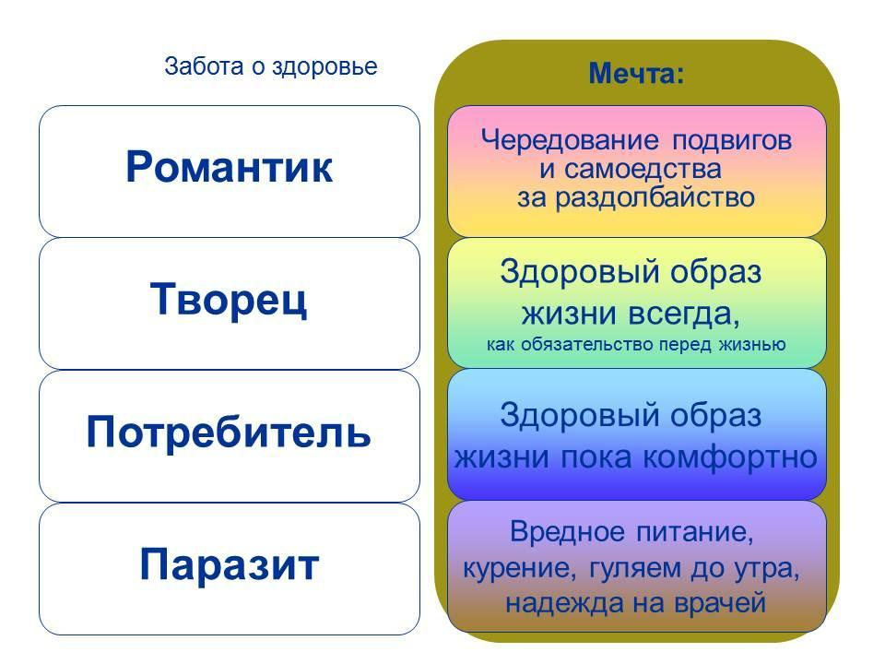
Что касается заботы о здоровье. Для потребителя – здоровый образ жизни, пока комфортно. Паразит надеется на врачей. Романтик чередует подвиги и самоедство за раздолбайство. Для Творца здоровый образ жизни – это обязательство перед жизнью. Он должен быть здоровым, потому что он нужен людям.
Наталья Ещеркина (в эфире): А если Творец заболел, мы его из Творцов списываем?
НИ: Пусть он сам разбирается со своим проступком. Пусть делает Ошибочка – Я хороший – Работать! У него насморк, что за безобразие!
Теперь давайте разберем несколько житейских случаев.
Два замечательных молодых человека создают семью, по любви, не продумывая житейские обстоятельства. Кто они по этикотипу?
Станислав: У меня есть такие знакомые. Это два Романтика. Для них сделать совместный ремонт это большое препятствие, которое они случайно преодолели. Они живут в никуда.
НИ: Т.е. создавать семью по любви, не продумывая житейские обстоятельства это не этично.

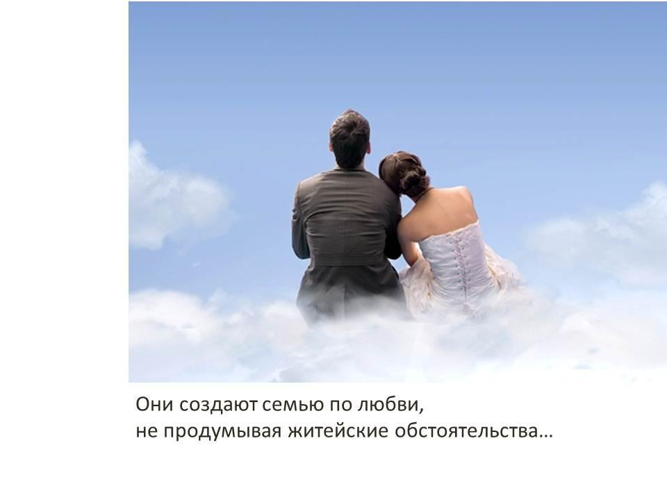
Следующая ситуация: см. слайд. Что вы думаете о подобных людях.
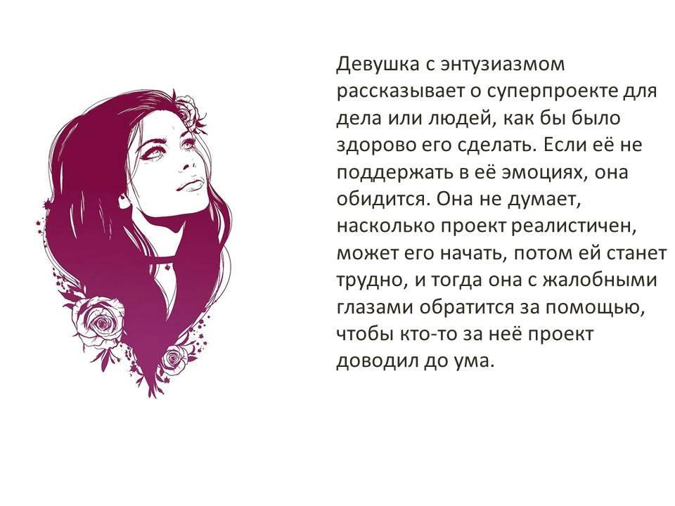
Никита: Я скажу по собственному опыту. Я был в прошлом таким Романтиком, начинал проекты. Было большое желание их сделать, но навыков, умений, связей и понимания, как делать, не было. Я вовремя понял, что это значит, отодвинул деятельность с проектами и занялся саморазвитием. На мой взгляд, это разрушительная деятельность. Поначалу много энтузиазма, а потом, когда проект не получается, человек может впасть в глубокую депрессию.
НИ: Хорошо. Теперь мелкая ситуация на работе.
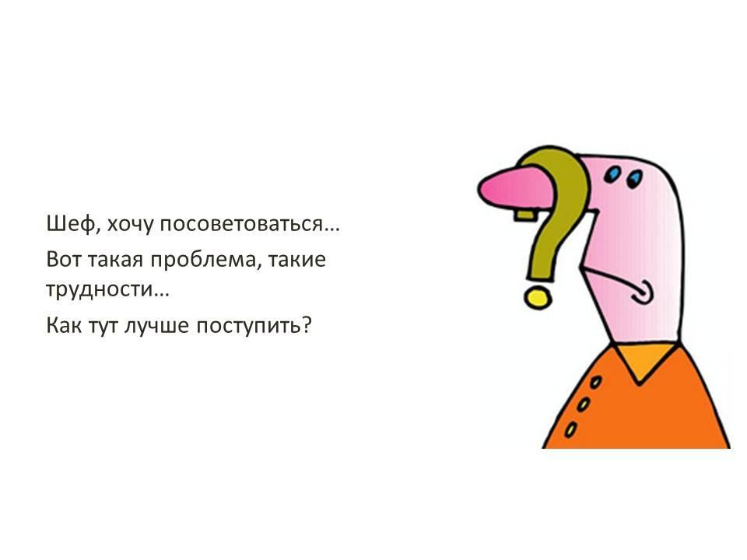
Олег: Это Паразит. Он сам думать не хочет, перекладывает ответственность на других.
НИ: Теперь давайте поработаем. Как отнесутся к этим житейским ситуациям девушки разного этикотипа? Например, девушка не может выйти замуж, одинока.
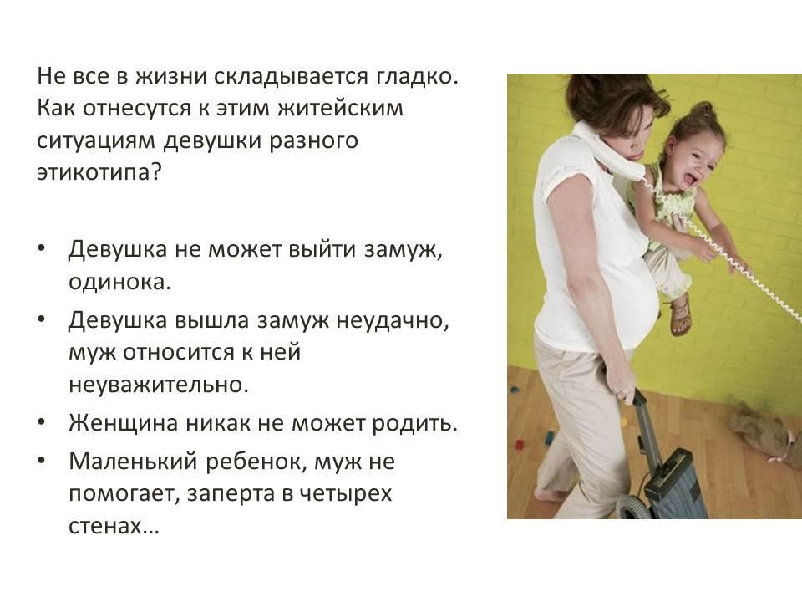
Оксана: Девушку-Романтика будет бросать в крайности. Одна крайность: «Я сама замечательная, мне хорошо одной». Другая крайность – глубокая депрессия. Потребитель задумается почему она не может выйти замуж и начнет что-то делать. Насколько удачно она выберет свою стратегию зависит от градуса осознанности, будет двигаться к результату. Паразитка будет страдать, донимать всех знакомых, ныть и портить жизнь мужчинам, которым выпадет несчастье с ней познакомиться. Нужно ли замуж девушке-Творцу? В любом случае, если она такую цель поставит, то будет работать над собой, учиться правильно строить отношения с мужчинами.
НИ: Соглашусь практически со всем. Мелкое добавление. Девушка-Творец себя спросит: «Нужно ли достойным мужчинам, чтобы я выходила за них замуж?» Если она по каким-то обстоятельствам поймет, что им это не очень-то нужно (например, внешностью она не вышла или что-то еще), то она будет спокойно жить одна, такая судьба. А если она сочтет, что мужчинам она сильно нужна, тогда она начнет уверенно над собой работать, чтобы составить счастье мужчины. Никто не спрашивает, хочешь ли ты замуж. Выходишь замуж потому, что ты очень нужна самому замечательному человеку на свете.
Отлично, следующая ситуация. Девушка вышла замуж неудачно, муж относится к ней неуважительно.
Олег: Романтик: «Ничего, все будет хорошо, стерпится-слюбится, еще зауважает». Творец «Надо сделать так, чтобы он меня уважал, начну заниматься собой, он подтянется, буду его подтягивать». Потребитель: «Пойду найду другого, с этим маяться не хочется». Паразит будет жаловаться подругам: «Муж такой-сякой, не уважает меня».
НИ: А женщина-Творец правда ли с ним останется?
Олег: Она как минимум попытается посмотреть, пойдет он с ней или нет.
НИ: Дам формулу, которая нам с Мариной очень близка. Если ты вышла замуж неудачно и у вас с мужем плохие отношения, то думать о разводе разумно. Порядок такой: делаешь все, чтобы наладить отношения, учишься выстраивать отношения с этим мужчиной. И когда отношения налажены – принимаешь решение разводиться или нет.
Оксана: А если неудачный брак, отношения спокойные, но муж никак не хочет меняться. Нужно оценить эффективность вложений, т.е. есть ли смысл стараться, тянуть мужа, будет ли результат.
НИ: В таких ситуациях очень часто при ближайшем рассмотрении оказывается, что женщина сама – та еще штучка и много всего вытворяет. Надо вначале, чтобы она с ним потренировалась жить прилично, убрала свои минусы и только после этого пошла искать более приличных мужчин.
Следующая ситуация: женщина никак не может родить.
Никита: Паразит будет страдать, жаловаться всем, обижаться на жизнь. Романтик уйдет в заботу о других детях.
НИ: Потребитель знает, что ей родить хочется и будет использовать любые честные методы, чтобы родить. Либо найдет максимально здорового ребенка в детдоме, чтобы потом быть счастливой мамой. Романтик не будет разбираться, какой ребенок. Возьмет обязательно самого несчастного с красивыми глазами. Паразит будет ныть, но не возьмет, не родит и не поможет.
Творец спокойно подумает, будет ли роль матери – лучшей реализацией в ее жизни. Если да, то возьмет ребенка из детдома. А если она окажется более реализована в других функциях, то она не будет рисковать и займется другими делами.
Следующая ситуация: маленький ребенок, муж не помогает, заперта в четырех стенах.
Для Творца это спокойная ситуация. Она жива, ребенка выходит, никто ей не мешает. Рано или поздно она ребенку в сад и школу отдаст. Можно учиться и развиваться. У нее есть ребенок, она – счастливая женщина.
Яна Харитонова (в эфире): Женщина-романтик будет продолжать для ребенка и мужа все делать, при этом строить жертву. Женщина-паразит забросит ребенка, скинет на бабушек или найдет другие варианты. Женщина-потребитель будет и о ребенке думать, и о муже, и сама работать.
НИ: Я думаю, что женщина-Творец не будет в этой ситуации сильно переживать. Жизнь не кончается, у нее могут быть другие дети, другая семья. Она, конечно, позаботится о ребенке, но для нее есть другие интересы, на ребенке свет клином не сошелся.
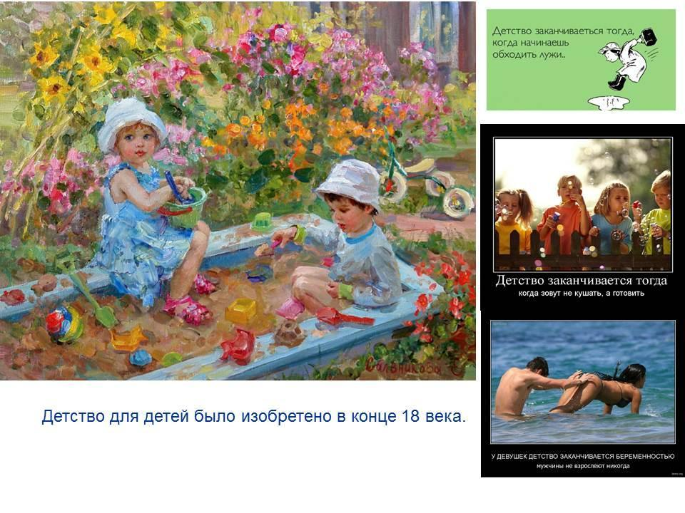
Еще одна непростая ситуация. Если вы думаете, что у детей детство было всегда, то это не так. До конца XVII века дети детства не знали, даже понятия такого не было. Детство, как некая пора безмятежного состояния - это социальное изобретение, которое с конца XVII в. потихонечку разворачивалось и сейчас приобрело большой размах.
Детство - это когда мы ходим по лужам и не думаем о том, что кому то нужно будет сушить ботинки. Коллеги, кто так делает? Паразит.
Еще одно определение: детство заканчивается тогда, когда зовут не кушать а готовить. Вот здесь на фотографии детишки лет по 10 – они не всегда приходят кушать, когда их зовут, а разве они должны еще и уметь готовить? Они же дети! На какой этикотип это похоже? Кого мы растим из наших детей?
А когда же все-таки заканчивается детство? Есть такое мнение, что у девушек детство заканчивается беременностью. Это 22-25-30 лет. А вот мужчина не взрослеет никогда. Получается, если когда-то мальчик получил детство, и ему понравилось быть ребенком, то почему он должен заканчивать быть ребенком? Если мы подарили своему ребенку детство, а он его длит, то какой же подарок мы ему подарили?
Что думаете? Как на это посмотреть с точки зрения этикотипов?
Станислав: Я думаю, надо обращать внимание не на детей, а на их родителей - о чем они думают, когда воспитывают детей. Если у детей детство заканчивается в 20 лет, то их родители были Романтиками.
НИ: А когда должно заканчиваться детство?
Никита: Я думаю, что у Творца детства в таком понимании нету. С первых же минут, когда он может думать о других, он начинает это делать.
Олег: Начинается детство тогда, когда ты уже многого в жизни добился, тебе уже много лет, физическое здоровье мало чего позволяет и ты можешь себе позволить детство.
НИ: Ты имеешь в виду, когда Творец решит перестать быть Творцом? И кем он тогда станет?
Олег: Скорее Потребителем. Пожил для вас, теперь поживу для себя.
НИ: Если за свой счет – то хорошо. А ребенок за чей счет живет? На мой взгляд, для ребенка, учиться и помогать родителям – это очень большая работа, такой ребенок достоин восхищения. А если ребенок не хочет учиться, хочет только в компьютерные игры играть, то кто он? Паразит. Разрешать ли нашим детям такое детство?
Оксана: Что мы вкладываем в понятие «заканчивается детство»? На мой взгляд, детство заканчивается тогда, когда на ребенка взваливают непосильную ответственность. У меня есть пример, когда в 5 лет девочка и сестренку в сад отводила, и готовила на всю семью. Физически это возможно, но как это на ней отразилось?
Мне кажется, все должно начинается постепенно. Шнурки завязать, ботинки одеть, колготки. Ребенок должен с самого раннего детства понимать, что нужно заботиться не только о себе , но и о родителях. А детство, когда родители дают тебе возможность учиться – это, на мой взгляд, прекрасное детство.
НИ: Наша с вами сегодняшняя работа была для меня праздником, спасибо!

